- Global Earthquakes
(1)首先建立数据源。使用 pandas 读取 CSV 格式的原始地震数据。为了满足题目“Top 50”的要求，必须对数据进行清洗：根据震级列（mag）进行降序排列（ascending=False），并使用切片（.iloc[:50]）提取前50行数据。
(2)投影选择罗宾逊投影（Robinson Projection），调用 ax.stock_img( )加载 Cartopy 内置的低分辨率地球纹理图（包含海洋和陆地颜色）。
Result：
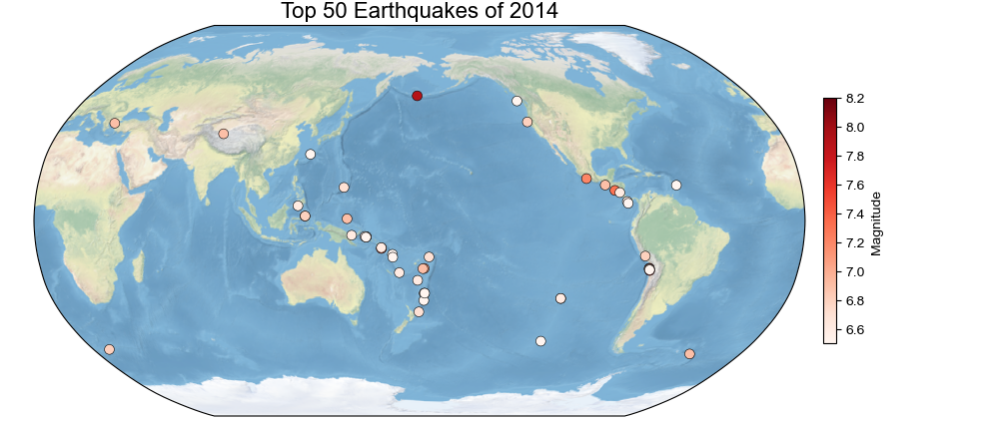
- Explore a netCDF dataset
2.1 Global map
（1）多维数据降维 使用 Xarray 读取 NetCDF 气象数据。由于原始数据通常包含时间、纬度、经度三个维度，绘图前必须使用 .isel(time=0) 选择第一个时间步。这一步将 3D 数据切片为 2D 矩阵，使其能够被绘制在平面地图上。
（2）选用 PlateCarree（等距圆柱投影），这是最直观的经纬度网格投影。使用 plot 接口绘制填色图，选用 Spectral_r 色谱（蓝代表湿，红代表干）。开启 robust=True 参数，自动剔除极端的离群值（如极少数的暴雨点），防止它们拉伸整个色带导致大部分区域颜色对比度过低。
（3）为了增强可读性，添加了海岸线和国界线。特意将国界线设置为灰色虚线，目的是在提供地理参考的同时，不喧宾夺主，避免干扰对降水颜色分布的观察。
Result:
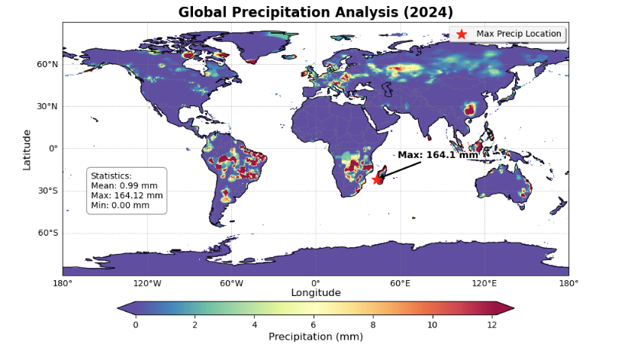
2.2 Regional map
（1）使用两种投影来展示差异：
左图 (Map A)：使用 PlateCarree (等距圆柱投影)。特点：经纬线垂直相交，构成规则的矩形网格。这是最基础的投影，适合展示数据的原始分布。右图 (Map B)：使用 Albers Equal Area (阿尔伯斯等面积圆锥投影)。设置：中心经度设为 17.5°E（非洲中心），标准纬线设为赤道附近。特点：经线呈放射状，纬线呈同心圆弧，网格呈现“扇形”。这种投影能更好地保持区域面积比例，适合非洲这种跨越南北半球的大陆。
（2）细节添加
左图：添加了 河流 (RIVERS)，用蓝色线条表示。
右图：添加了 湖泊 (LAKES)，用浅蓝色填充表示,标注了撒哈拉沙漠，刚果流域的位置。
都添加了海岸线和灰色虚线国界，作为基础地理参考。
Result:
